**Айсен Дойду: фильм «Надо мною солнце не садится» имеет отличительную национальную суть**

[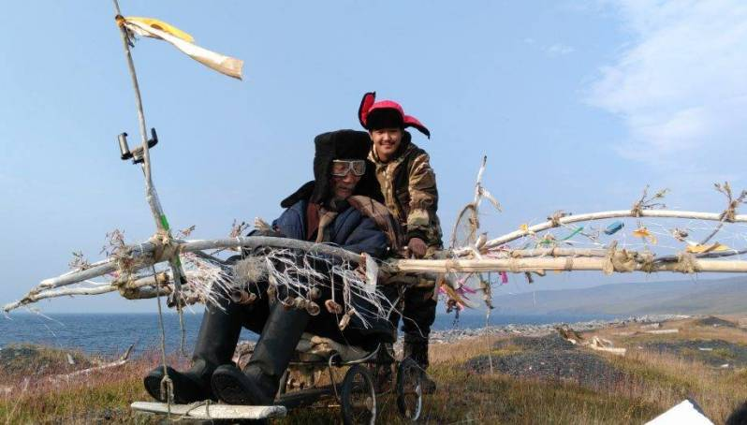](https://news.ykt.ru/upload/image/2019/05/87054/main.jpg?1558753265)

Известный писатель и сценарист Айсен Дойду написал для News.Ykt.Ru рецензию на фильм «Надо мною солнце не садится».

На 41-м Международном московском кинофестивале якутский фильм «Надо мною солнце не садится» получил приз «Ключ к сердцам зрителей», также приз от NETРAС — азиатской ассоциации кинокритиков. И это после прошлогоднего московского триумфа «Царь-птицы» («Тойон кыыл») Эдуарда Новикова.

Говорят, что дважды в одну реку не входят. Вошли! Я не удивлюсь, если войдем и в третий раз, ибо у нас, в Якутии, есть такие режиссеры мирового уровня, как Вячеслав Семенов, Михаил Лукачевский, Прокопий Бурцев, Сергей Потапов, которого на Западе сравнивают с самим Федерико Феллини.

Последний успех на ММКФ еще удивляет тем, что эта картина является дебютом режиссера Любови Борисовой и дебютом исполнителя главной роли Ивана Константинова, студента АГИКИ. Так вот с первого раза — и в десятку! Все это говорит о том, что наша Якутия богата талантами, особенно в области режиссуры.  Вспомним театральных — Андрея Борисова, Юрия Макарова, Александра Титигирова, которых хорошо знают на Западе и Востоке.

Отлично, что Любовь Борисова в свою творческую команду пригласила оператора Семена Аманатова, одного из лучших мастеров киносъемок, и композитора Моисея Кобякова, чья музыка прекрасно украсила многие якутские фильмы, отличившиеся на фестивалях. Ну и, конечно, надо отметить звукорежиссера Иннокентия Сивцева. С этой великолепной тройкой можно отхватить приз даже в Каннах.

Артисты в фильме сыграли весьма удачно, и в этом в первую очередь я вижу заслугу режиссера Любови Борисовой, у которой глаз наметан на киногеничных исполнителей. Лицо на экране — это другое, специфическое, нежели образ на театральной сцене, и вписавшиеся в кадр исполнители — половина успеха картины. К сожалению, это «не секут» некоторые наши кинорежиссеры, от чего и промахи получаются.

Удачно получилось в фильме и с образом второго центрального героя, старика Байбала, которого сыграл Степан Петров. Он прославился на ММКФ повторно после успеха в фильме «Царь-птица». Его снова «вытащили» из родного поселка Жемкон Хангаласского улуса, где теперь он стал, вероятно, «первым парнем на селе».

Кроме чисто якутской колоритной фактуры Степан Дмитриевич берет зрителей своей искренностью и душевной теплотой, и он не играет роль, а живет на экране, будто не герой картины, а он сам — одинокий отшельник на пустом острове. Даром полного перевоплощения в кино обладали, например, Жан Габен, Е. Леонов, М. Ульянов... Но их мало. Артистом такого плана в якутском кино был Спартак Федотов («Снайпер Саха», «Старик», «В то лето», «Шаман» и т.д.). Его экранные старики еще долго будут жить в памяти народа.

Над головой старика Байбала солнце никогда не садится, ибо он живет на берегу Северного Ледовитого океана, и здесь он словно стал частью каменистой земли и холодной воды, стал частью неба и серых облаков, и потому он смерти не боится, желая слиться с природой окончательно. Байбал спокоен и мудр, говорит: «Перед смертью человек вспоминает только лучшие и светлые мгновения жизни, и потому не страшно, даже радостно».

Молодой артист Иван Константинов отлично справился с ролью Алтана: ему веришь, за него переживаешь. Он тоже полностью перевоплощается в своего экранного героя — сугубо городского юношу, живущего в сети, в своем смартфоне. По ходу сюжета старик Байбал «спускает» его, виртуального, на землю, в пучину истинно живых человеческих отношений. И Алтан в финале как бы просыпается, видит мир глубоко реальным со всеми его горькими и радостными моментами. Общаясь с Байбалом, он становится старше, мудрее, спокойнее. Это то главное, что должны старики оставлять потомкам после смерти — человеческую мудрость, которая побеждает страх и дисгармонию души.

Картина умная, что в наше меркантильное время не вписывается в попсовый потребительский стандарт взрывной зрелищности и динамики. К «крутым» попсовым фильмам нас приучили (привязали) голливудские постановщики, чтобы заработать хорошие башли (*жарг.*"деньги"*- от ред*.). И наш зритель, российский, «кушает» только такие, а другие (идейные) — это «скукота».

Но вот что интересно, на сеансе нашего фильма я сидел среди многочисленной толпы школьников младших классов, которые в начале показа смеялись, разговаривали, смотрели в свои смартфоны... А потом к концу картины они постепенно притихли, стали с интересом смотреть на экран — их что-то зацепило, заинтересовало: а чем кончится эта история с пацаном? Они думали и, возможно, даже переживали. Молча, сосредоточенно.

Это говорит о том, что «умные фильмы» тоже надо снимать и показывать в кинотеатрах, и этим потихоньку воспитывать молодежь, приученную сейчас, к сожалению, к фильмам-жвачкам, дешевой иностранной попсе.

Вспомните, какие нормальные, человеческие фильмы мы смотрели в советские времена, когда кинематографисты, отметая экранные насилие и кровь, привлекали зрителей интересными, содержательными историями героев, которым нам хотелось подражать, жить, побеждая всякие трудности и зло. И это были замечательные фильмы, такие как «Верные друзья», «Когда деревья были большими», «Весна на Заречной улице», «Судьба человека», «Сорок первый» и другие. Их было много и, кстати, эти ретро-фильмы любят смотреть даже в Америке, где «дефицит человечности». Почему бы эти картины не пустить, не показывать в кинотеатрах сейчас в России? Попробуйте, господа предприниматели, не пожалеете. Добро, что вы подарите людям, ценнее и нужнее в жизни, чем прибыль и деньги, которые с собой в могилу все равно не возьмешь.

Еще одной важной причиной успеха фильма «Надо мною солнце не садится» считаю его отличительную национальную суть, которая связана с духовно-нравственным содержанием всей якутской классической литературы, где главенствуют такие вечные человеческие ценности, как доброта и душевность, искренность и прямодушие, естественность (природность) в отношениях, в поступках людей, живущих на земле.

Замечательно, что авторы нашего фильма выполнили три главные всеопределяющие условия искусства, кинотворчества — это Правда, Образ и Душа.

Кстати, по этой «брендовой» причине получили всемирное признание и награды фильмы и других якутских режиссеров — Дмитрия Давыдова, Татьяны Эверстовой, Прокопия Ноговицына и тех замечательных мастеров киноискусства, о которых написал выше.

Пойдем таким путем и дальше.

Источник: [News.Ykt.Ru](https://news.ykt.ru/article/87054" \t "_blank)